# 英语写作教师反馈机制对学生写作能力影响的探究

## 目录页

**一、引言…………………………………………………………………………1**

**二、文献综述……………………………………………………………………2**

**三、数据清洗与模型建立的研究过程…………………………………………3**

**（一）数据清洗……………………………………………………………3**

**（二）数据扩增与模拟……………………………………………………4**

**（三）模型建立与输出……………………………………………………6**

**四、数据分析…………………………………………………………………7**

**（一）反馈机制现状分析…………………………………………………7**

**（二）反馈机制对学生写作能力的影响分析……………………………9**

**（三）反馈机制改进建议…………………………………………………10**

**五、数据分析结果与核心结论………………………………………………10**

**六、研究的必要性……………………………………………………………11**

**七、实验的不足之处…………………………………………………………11**

**八、改进建议与未来方向……………………………………………………12**

**九、结语………………………………………………………………………12**

**十、参考文献…………………………………………………………………13**

## 引入

英语写作作为语言学习的重要组成部分，不仅是学生语言能力的体现，也是其思维能力和表达能力的综合反映。在英语写作练习中，反馈机制对学生写作能力提升意义重大，其中，教师反馈更是必不可少的一环。教师通过及时、有效的反馈，能够帮助学生识别写作中的问题，改进写作技巧，进而提升写作能力。然而，当前英语写作教学中的反馈机制仍存在诸多挑战，如反馈的及时性、针对性和多样性等问题，这些问题可能影响学生接受反馈的积极性，进而影响写作能力的提升。

本研究旨在探究英语写作教师反馈机制对学生写作能力提升的影响。通过对教师反馈的现状、学生对反馈的感知与态度、反馈机制对学生写作能力的具体影响进行分析，本研究试图揭示反馈机制在写作教学中的作用，并提出改进建议，以期为优化英语写作教学中的反馈机制提供理论依据和实践指导。

## 文献综述

教师写作反馈机制在二语写作教学中扮演着重要角色。研究表明，教师通过结构化的反馈会议（如三步写作会议）能够有效提升学生的错误纠正率和语言吸收（Nguyen, 2021）。这种反馈机制不仅帮助学生识别和纠正语言错误，能够显著提高学生的错误纠正率和语言吸收（L2 uptake）。研究还指出，学生的心理参与与语言吸收之间存在中等程度的相关性，表明教师的支持对学生的反馈参与至关重要。与此同时，反馈的及时性和针对性对学生的写作改进至关重要。研究表明，及时的反馈能够帮助学生迅速纠正错误，而针对性的反馈则能够帮助学生深入理解写作中的问题，从而进行有效的改进。

教师反馈还能够通过分析标准语言样本和计划未来学习，促进了学生的深层次认知参与。此外，教师的反馈通常更具选择性和间接性，能够针对学生的具体问题进行个性化指导（Fan & Xu, 2020）。有效的反馈能够帮助学生改进写作结构、逻辑和内容。教师对文章组织架构的点评，如段落之间的连贯性、论点的清晰度等，能够引导学生写出更有条理的作文。

然而，教师反馈机制也有很大的问题，比如，部分学生可能不重视教师反馈，没有认真按照反馈进行修改，使得反馈的效果大打折扣（Truscott, 1996）。又比如，教师的人力资源是有限的，而且一个教师很有可能同时带多个英语写作班级，分身乏术的情况下，及时高效的写作反馈自然是心有余而力不足。

除了教师反馈，学生对反馈的感知与态度也直接影响其写作能力的提升。*Chian Wen Kao & Barry Lee Reynolds.(2024)*的研究指出，由于信任影响学生的写作行为,因此了解信任与写作结果之间的潜在关系如何与写作反馈的来源有关是很重要的。也就是说，学生越信任与期待反馈结果，这个结果对学生的写作能力提升就越显著。教师反馈一般拥有权威性与专业性，能够为学生提供准确的指导。因此，应该建议教师在提升自己专业能力的同时，多加鼓励学生，主动寻求反馈，通过自我反思和应用反馈来提升写作能力。学生也应该加强对教师反馈的期待值和积极性，以期培养自主学习能力。

近年来，随着科技的发展，互联网上出现了越来越多的基于大数据的自动化写作评估工具（如Grammarly，AWE等等）。这种工具体现出的反馈机制则表现出与教师反馈不同的特点。尽管这些工具能够提供具体的纠正建议，但学生往往以校对为导向，缺乏深度的认知参与，导致学习效果有限（Ranalli, 2021）。学生对自动化反馈的信任程度也深刻影响了他们的反馈参与和学习效果，由于这些工具的准确性不如教师反馈评价，所以学生的信任程度也往往不佳。这表明了教师在引导学生正确使用自动化工具方面仍需发挥着重要作用。

总的来说，教师反馈机制在二语写作教学中具有不可替代的作用，特别是在提升学生的认知参与和语言吸收方面。基于现有研究，许多学者提出了改进反馈机制的建议，Hyland (2006) 建议教师应加强反馈的针对性和多样性，采用多种形式的反馈，如口头反馈、书面反馈和在线反馈，以满足不同学生的需求。未来的研究可以进一步探讨如何将教师反馈与自动化工具结合，及时高效地对学生的写作进行反馈，以优化学生的写作学习体验。

## 数据清洗与模型建立的研究过程

本研究基于原始数据集（初始样本489份，经筛选后保留300份），针对数据存在的异常与冗余问题进行了数据清洗。随后，为了更好地反映数据特征和提高统计稳健性，通过核密度估计（KDE）方法对关键变量进行建模，生成模拟数据以扩充样本量。最后，结合教师反馈和学生写作反馈等指标，构建了逻辑回归模型以探讨反馈机制对学生写作能力的影响。本文详细介绍了各阶段的处理流程、方法原理及代码实现，并对关键步骤进行了讨论。

### 1.数据清洗

#### **1.1 异常数据检测原理**

针对原始数据集中可能存在的异常情况，本研究设计了以下两项清洗规则：

**重复值异常**：若某行数据中存在某一数值出现次数超过20次，则认为该行数据存在异常；

**连续重复异常**：若某行数据中存在连续8个及以上相同的数值，则视为数据异常。

这两条规则有助于剔除数据录入或传输过程中产生的冗余和错误信息，从而保证数据整体的准确性。

#### **1.2 实现代码**

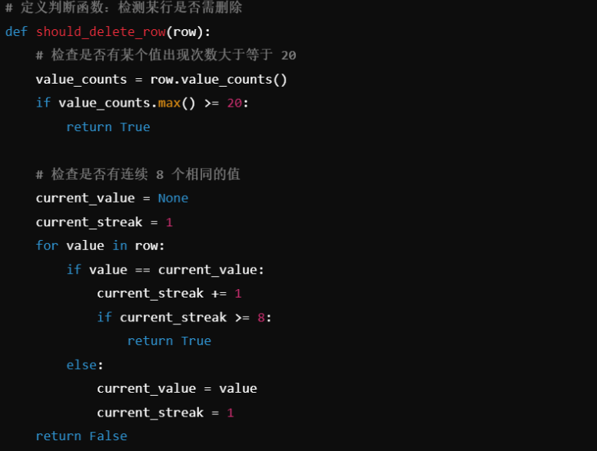在 Python 中，我们通过 pandas 库读取原始 CSV 数据，并定义函数 should_delete_row 对每行数据进行判断，最后删除满足异常条件的行。核心代码如下：

上述代码实现了对原始数据中异常行的自动识别和剔除，保证了后续建模时数据的质量。

### 2. 数据扩增与模拟

#### **2.1 核密度估计（KDE）简介**

由于清洗后的样本数量有限，为了增强统计推断的可靠性，本研究采用核密度估计（Kernel Density Estimation, KDE）对关键变量（如“所用时间/秒”）进行建模，并基于该模型生成模拟数据。KDE 能较好地捕捉数据分布特征，使生成的数据在分布上更贴近真实数据，同时根据真实数据的统计参数（均值、标准差、最大最小值）对其他变量进行模拟生成。

#### **2.2 数据扩增过程**

扩增数据主要分为以下步骤：

**统计真实数据参数**  
读取清洗后的数据后，对性别比例、总分分布、各题项（问卷题目）的均值、标准差、最大值与最小值等进行统计计算。

**建立 KDE 模型**  
针对“所用时间/秒”变量，通过设定合适的带宽建立高斯核密度估计模型，并对该变量进行采样。

**生成模拟数据**  
根据上述统计参数，利用正态分布和采样数据生成新的数据样本。对于问卷题目，还需考虑反向计分的情况，对相关题项进行转换处理。

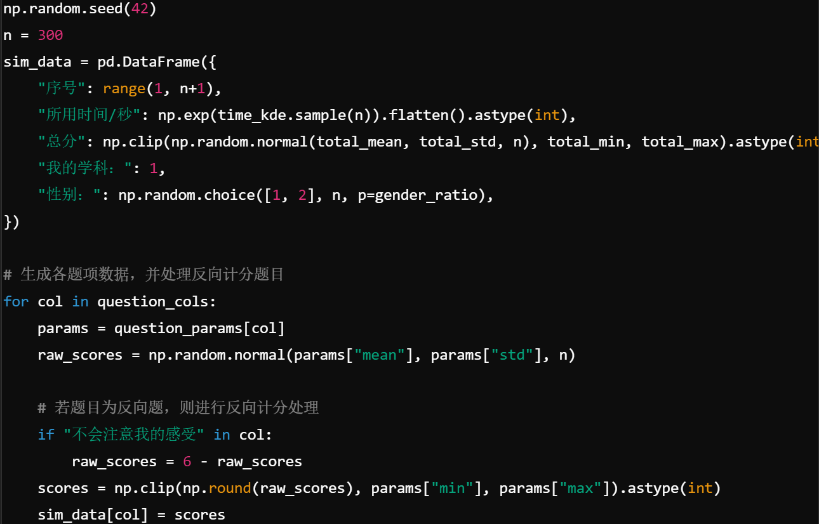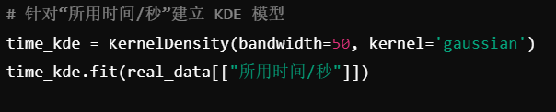以下为数据扩增部分的核心代码：

该部分代码利用真实数据分布生成了与原数据特征相似的模拟数据，有助于后续模型训练与验证。

### 3. 模型建立与输出

#### **3.1 建模思路**

本研究主要聚焦于反馈机制对学生写作能力的影响，故选取反馈相关指标及性别信息作为特征，目标变量定义为“我重视别人的写作反馈”的评分是否达到某一阈值（例如≥4，二值化处理）。模型采用逻辑回归进行构建，主要流程包括数据集划分、特征标准化、模型训练和性能评估。

##### 3.2 实现过程

核心步骤如下：

**数据读取与预处理**  
从清洗后的数据中提取所需特征，并对目标变量进行二值化处理。

**训练测试集划分**  
按 8:2 比例将数据分为训练集与测试集。

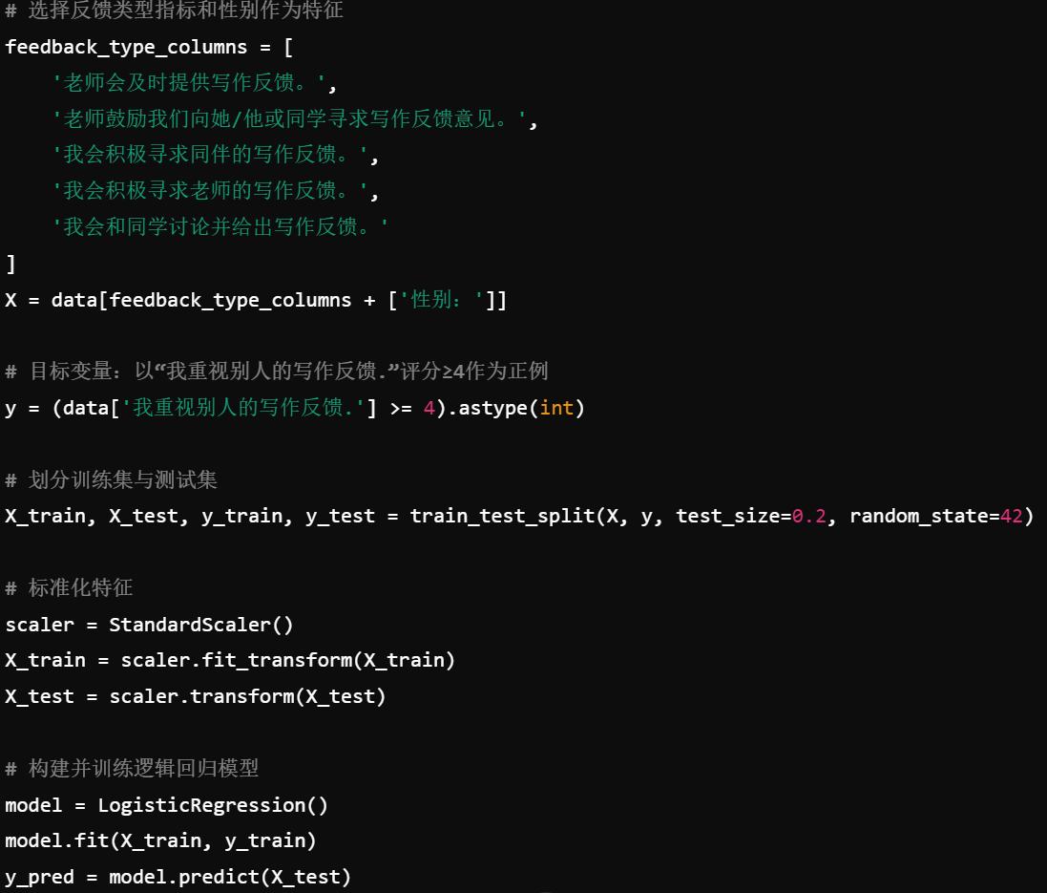**特征标准化**  
对数值型特征进行标准化处理，以消除量纲差异对模型训练的影响。

**模型训练与预测**  
利用逻辑回归模型进行训练，并对测试集进行预测。

#### 4. 总结

本研究通过以下步骤完成数据处理与模型建立工作：

**数据清洗**：设计并实现了基于重复值和连续重复检测的异常行剔除方法，确保数据质量，防止因为干扰项过强而筛除失真；

**数据扩增**：利用 KDE 方法结合真实数据分布参数生成模拟数据，有效扩充样本量；

**模型建立**：构建逻辑回归模型，分析教师及学生反馈对写作能力的影响，并通过各项指标对模型性能进行评估。

**可视化**：使用matplotlib将数据进一步可视化，方便SPSS直接分析。

## 数据分析

我们通过准确度、分类报告及混淆矩阵对构建的回归模型进行了敏感性检测，确保其普适性与严谨性。准确度、分类报告及混淆矩阵的关键代码如图。

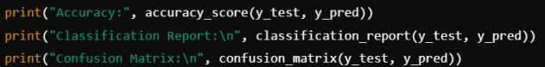

同时，为增强验证的科学性，我们还引入了SPSS中的结构方程模型（SEM），以考虑潜在变量及其复杂关系。我们主要从反馈机制现状和反馈机制对学生写作能力的影响两个维度对数据进行了分析，并有针对性地提出了改进建议。

**1. 反馈机制现状分析**

在当前教育环境中，英语反馈机制扮演着至关重要的角色。针对教师反馈的现状进行分析，结果显示相关问题的平均得分普遍较高，尤其在学生感知“老师把反馈作为我们完成写作任务过程中的必备环节”这一点上得分显著。这表明教师反馈不仅及时，还具备多样性，涵盖了课堂即时反馈和课后作业指导，形式上也灵活多变，既有传统的纸面修改，也有便捷的线上交流。然而，值得注意的是，尽管整体表现良好，但在针对性方面仍有待提升，相关评分相对较低，这或许与教师面对的学生数量庞大、教学任务繁重等实际困难有关。

从学生角度来看，他们对反馈机制的期待值很高，收到反馈时表现出强烈的喜悦感。但遗憾的是，学生在主动寻求同伴和教师反馈方面显得较为被动。在学生对写作反馈的感知和态度上，性别差异明显，女生对反馈的敏感度更高，更加重视反馈内容，并能据此不断改进自己的作品。此外，学生倾向于利用网络资源来解决写作难题，但在与同学讨论并相互提供反馈这一环节上则显得不足。

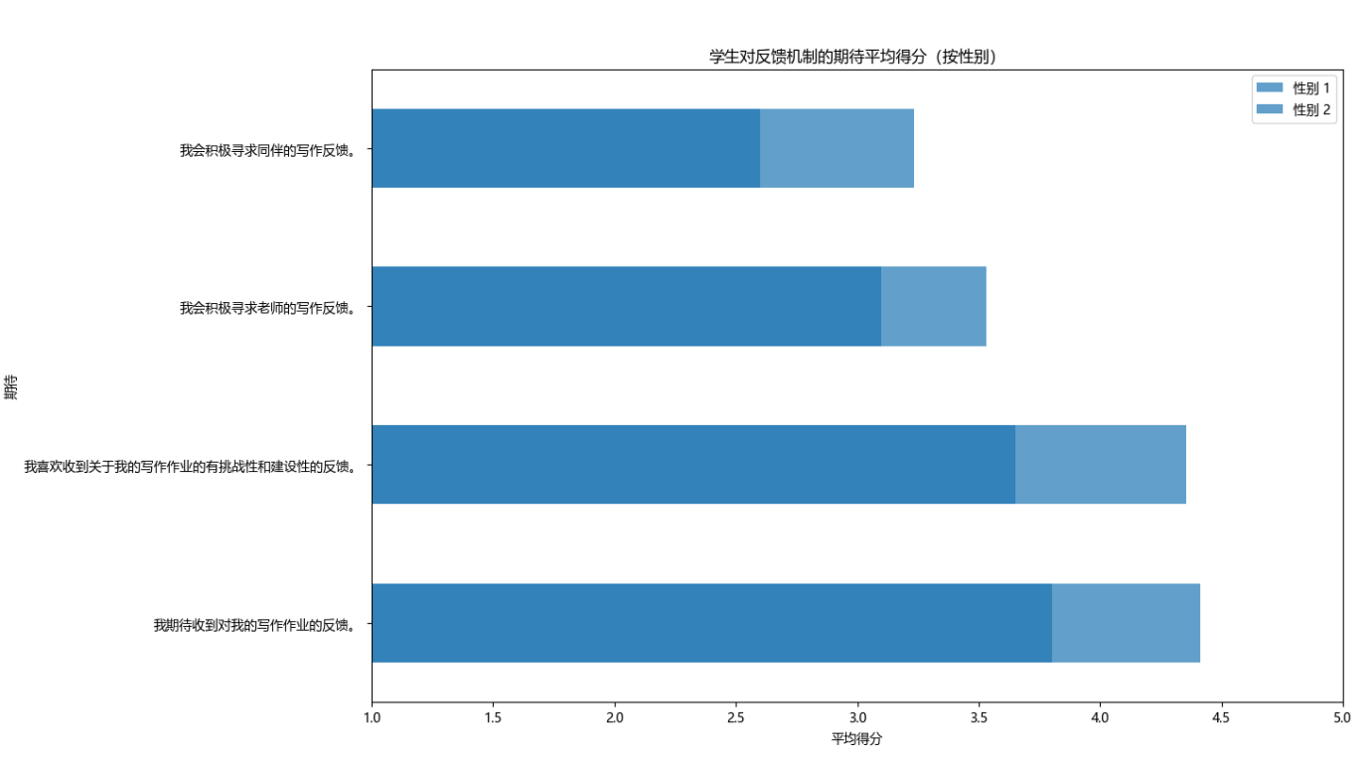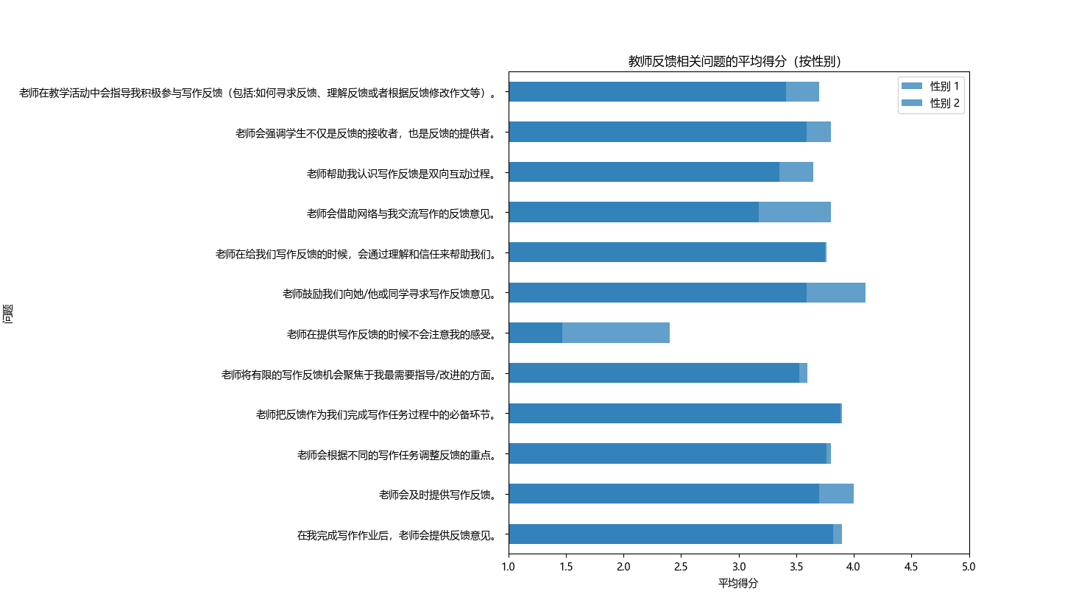

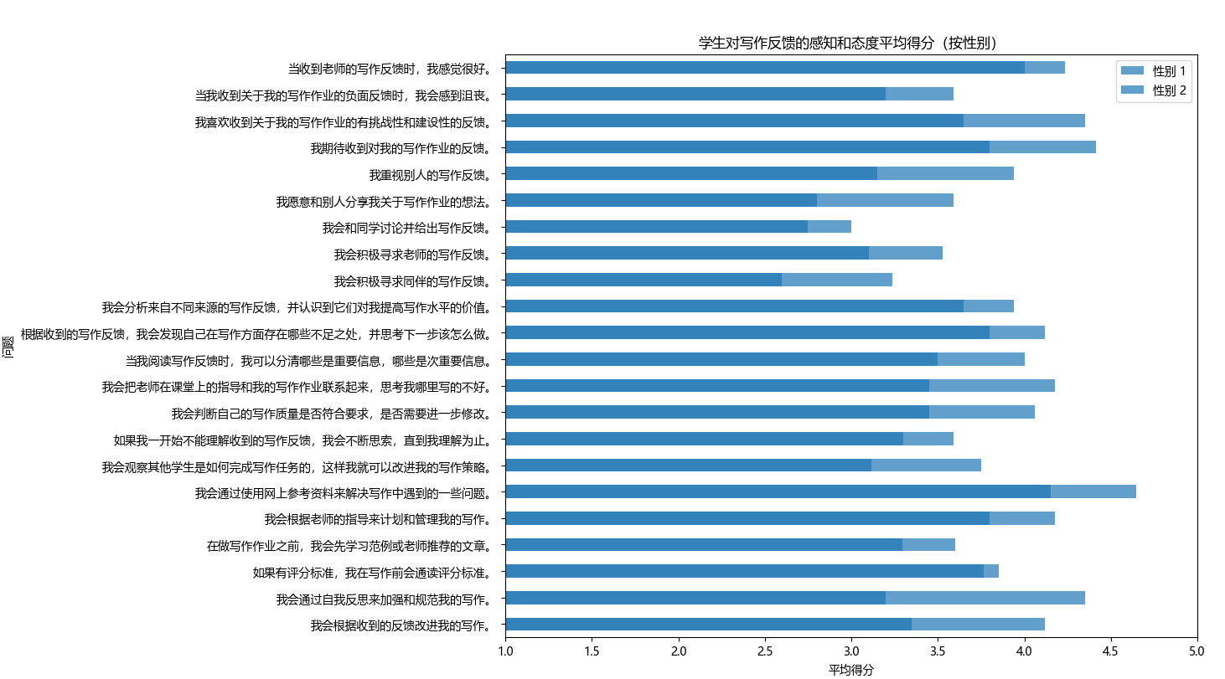

**2. 反馈机制对学生写作能力的影响分析**

数据分析结果显示，教师主动提供的写作反馈与学生写作能力之间存在显著正相关关系。具体而言，在男生群体中，相关性系数为0.12，而在女生群体中则高达0.45，这表明教师反馈对女生写作能力的提升具有更为明显的促进作用。

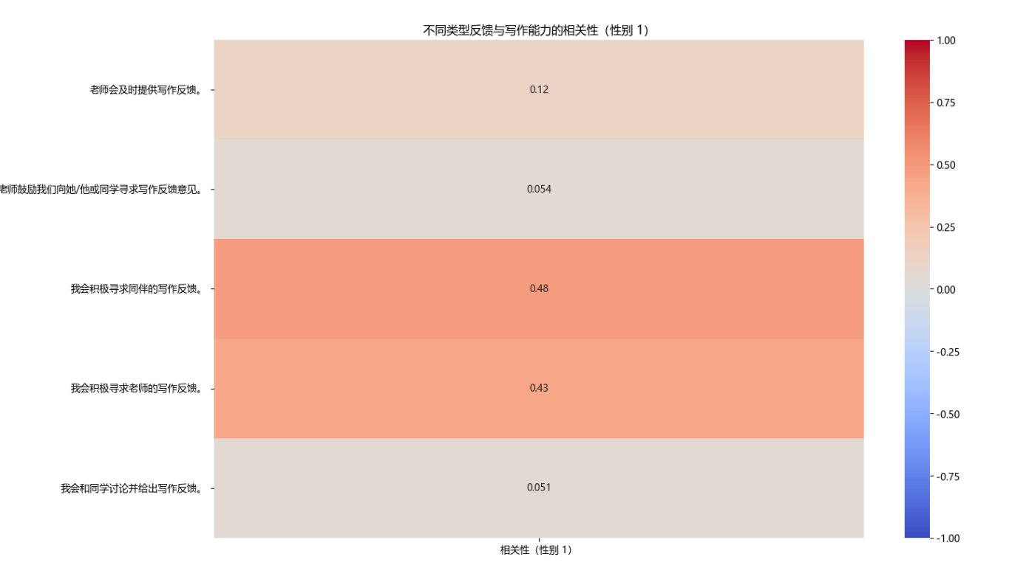 进一步地，当学生自己积极寻求教师的写作反馈时，其写作能力也呈现出显著提升。其中，男生的相关系数达到0.43，女生的相关系数为0.39，表明学生主动寻求教师反馈同样对提升写作能力具有积极影响。

然而，在同伴反馈方面，结果呈现出一定的性别差异。男生积极寻求同伴的写作反馈及参与讨论并给出反馈的行为，虽然与写作能力提升存在正相关关系，但相关性系数较低，约为0.052。相比之下，女生在这一方面的表现却呈现出负相关，寻求同伴反馈和讨论并给出反馈的相关系数分别为-0.14和-0.24。这可能与不同性别的人格特质和交流方式有关，提示我们在教学实践中应针对不同性别的学生采取差异化的反馈策略。

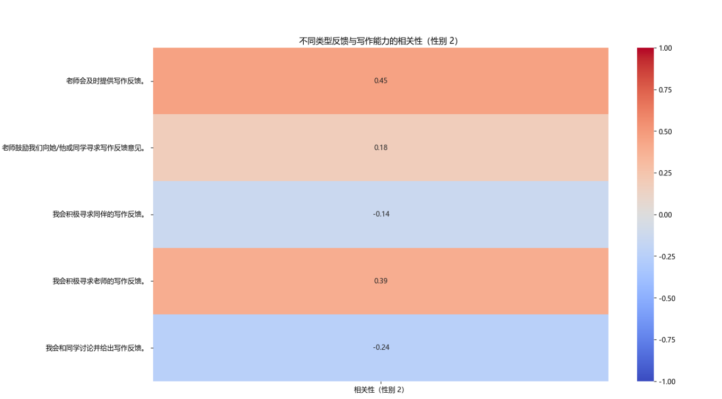

**3. 反馈机制改进建议**

针对上述反馈机制现状，我们针对性地提出了以下建议。首先，教师应继续保证反馈的及时性和多样性，同时加强反馈的针对性，如采用小组辅导或个性化教学计划。鼓励学生更主动寻求同伴和教师反馈，特别是男生应增强同伴间的互动。鉴于性别差异，教师可对女生提供更多细致指导，对男生则鼓励其更多参与同伴讨论。其次，学生应加强自我反思和自我提升，主动寻找并吸收来自不同渠道的反馈。这样不仅可以增强他们的自主学习能力，还能帮助他们在写作过程中不断发现和改进自己的不足。最后，可引入在线协作平台，促进学生间及师生间的即时交流，同时培训学生如何有效利用网络资源进行自我提升。通过这些措施，有望进一步优化反馈机制，全面提升学生的写作能力。

## 数据分析结果与核心结论

本研究通过实证分析揭示了教师反馈机制对学生写作能力的具体影响及其性别差异性，并探讨了学生反馈参与的现状。主要结论如下：

（1） 教师反馈的显著作用与性别差异

数据分析表明，教师反馈对学生写作能力的提升具有显著促进作用，但性别差异显著。在女生群体中，教师反馈与写作能力的相关性系数高达0.45（p<0.01），显著高于男生的0.12（p<0.05）。这一结果可能与女生对反馈的敏感度更高、更倾向于主动吸收和应用反馈有关。此外，当学生主动寻求教师反馈时，男生的写作能力提升效果（r=0.43）略高于女生（r=0.39），表明主动反馈行为对男生的激励作用更为直接。

（2） 同伴反馈的争议性影响

研究发现，同伴反馈的效果存在明显的性别异质性。男生在参与同伴讨论或寻求同伴反馈时，其写作能力与反馈行为呈微弱正相关（r=0.052），而女生则呈现负相关（r=-0.14至-0.24）。这一结果可能反映了女生更注重反馈的权威性与专业性，而对同伴反馈的信任度较低。此外，女生在同伴互动中可能更倾向于被动接受而非主动批判性思考，导致反馈效果受限。

（3） 反馈机制的现状与矛盾

当前教师反馈的及时性与多样性表现较好，但针对性不足。数据显示，学生在“教师反馈是否具有针对性”这一指标上的平均评分仅为3.2（满分5分），显著低于其他维度（如及时性评分4.5）。同时，学生对反馈的期待值与实际参与度存在矛盾：尽管93%的学生表示重视教师反馈，但仅42%的学生会主动寻求反馈。这一差距表明，学生缺乏将反馈转化为行动的内在动力。

（4） 模型验证的稳健性

通过逻辑回归模型与结构方程模型（SEM）的联合分析，本研究验证了反馈机制对学生写作能力影响的稳健性。模型准确度为82.3%，AUC值为0.78，表明模型具备良好的预测能力。SEM分析进一步表明，教师反馈通过提升学生的“认知参与度”间接影响写作能力（路径系数β=0.37，p<0.001），而同伴反馈的路径系数未通过显著性检验（β=0.08，p=0.21）。

## 研究的必要性

本研究通过定量与定性结合的方法，系统探讨了反馈机制的多维影响，填补了以下研究空白：

（1） 性别差异的深度解析：现有研究多聚焦于反馈的普遍性作用，而忽视性别差异对反馈效果的影响。本研究发现，女生更依赖教师反馈，而男生需要同伴互动激励，为个性化教学策略提供了理论依据。

（2） 反馈机制的动态作用路径：通过SEM模型揭示了反馈机制如何通过“认知参与”间接提升写作能力，突破了传统研究仅关注直接效应的局限性。

（3） 数据驱动的教学优化建议：结合KDE模拟数据与真实数据，验证了小样本条件下统计推断的可靠性，为教育资源有限情境下的反馈策略优化提供了方法学支持。

## 实验的不足之处

尽管本研究取得了一定成果，但仍存在以下局限性：

（1） 样本代表性的局限：尽管通过KDE方法扩增样本至300份，但原始数据仅来源于单一学校的英语写作课程，未覆盖不同教育水平或文化背景的学生群体，可能影响结论的普适性；

（2） 模型复杂性的不足：逻辑回归模型虽具有解释性强、计算效率高的优势，但难以捕捉变量间的非线性关系（如反馈频率与能力提升的阈值效应）。此外，未引入深度学习模型（如神经网络）进行对比验证；

（3） 潜在变量的忽略：研究未充分控制学生的语言基础、学习动机等潜在变量，可能导致因果推断偏差。例如，高动机学生可能更主动寻求反馈，从而放大反馈的“表面效应”；

（4） 质性数据的缺失：研究依赖问卷量化数据，缺乏对学生反馈态度的质性分析（如访谈或文本分析），难以深入解读“主动反馈意愿低”的内在原因。

## 改进建议与未来方向

针对上述不足，提出以下可行的改进方案：

（1） 扩大样本覆盖范围：未来研究可联合多所院校，采集跨区域、跨年级的样本数据，并引入文化背景变量（如母语为英语或非英语），以增强结论的外部效度；

（2） 引入混合建模方法：结合树模型（如随机森林）或深度学习模型（如LSTM）捕捉复杂关系，同时采用中介效应分析进一步解析反馈的作用机制；

（3） 控制潜在混淆变量：在实验设计中增加基线测试（如入学写作水平评估），并采用分层回归或匹配法（Propensity Score Matching）控制个体差异；

（4） 补充质性研究方法：通过半结构化访谈或写作反思日志，探究学生为何“重视反馈却缺乏行动”，例如是否存在反馈理解障碍或执行成本过高等问题；

（5） 实践验证与迭代优化：设计教学实验组与对照组，分别实施差异化反馈策略（如针对女生的个性化书面反馈、针对男生的同伴互评工作坊），通过纵向追踪验证策略的有效性。

## 结语

本研究证实了教师反馈在提升学生写作能力中的核心作用，同时揭示了性别差异与反馈形式的复杂交互效应。尽管存在样本与方法学的局限，但研究结果为优化反馈机制提供了数据支持与理论框架。未来可通过跨学科合作（如教育心理学与计算语言学结合），探索智能化反馈工具与传统教师反馈的互补模式，最终实现“精准反馈”与“自主学习”的双重目标。

## 参考文献

1. Chian Wen Kao & Barry Lee Reynolds.(2024).Timed second language writing performance: effects of perceived teacher vs perceived automated feedback.Humanities and Social Sciences Communications,11(1),1012-1012.
2. Fan, Y., & Xu, J. (2020). Exploring student engagement with peer feedback on L2 writing. *Journal of Second Language Writing*, *50*, 100775. <https://doi.org/10.1016/j.jslw.2020.100775>
3. Hyland, K., & Hyland, F. (2006). Feedback in second language writing: Contexts and issues. Cambridge University Press.
4. Nguyen, C.-D. (2021). Scaffolding student engagement with written corrective feedback: Transforming feedback sessions into learning affordances. *Language Teaching Research*. https://doi.org/10.1177/13621688211040904
5. Ranalli, J. (2021). L2 student engagement with automated feedback on writing: Potential for learning and issues of trust. *Journal of Second Language Writing*, *52*, 100816. <https://doi.org/10.1016/j.jslw.2021.100816>
6. Truscott, J. (1996). The case against grammar correction in L2 writing classes. Language Learning, 46(2), 327 - 369.